BRIEF: RADAR DE ESTACIONAMIENTOS LIBRES UCAB
Identificador del Documento: BRIEF EQUIPO 3 15787
Versión: 1.0
Fecha: 4 de octubre de 2026
Materia: Ingeniería de Software
Profesora: María Pérez de Ovalles
Equipo 3:
• Samuel Goncalves – C.I. 28.101.861
• Aaron Zarraga – C.I. 31.867.135
• German Alfonzo – C.I. 32.342.610
• Manuel Rosales – C.I. 31.065.787
• Sebastian Moreno – C.I. 31.871.975

Histórico de Revisiones
Fecha | Versión | Descripción | Autor(es)
29/sep/26 | 1.0 | Elaboración inicial del Brief Ágil: Mapa de Impacto, Mapa de Historias de Usuario (10 épicas asignadas), Restricciones, Rangos de Calidad y Plan de la 1ª Iteración. | Samuel Goncalves, Aaron Zarraga, German Alfonzo Manuel Rosales, Sebastian Moreno
30/sep/26 | 1.0 | Incorpora la Épica 9 (Incidencias y Panel de Vigilancia), la simulación del lector de placas, la línea base del objetivo, el apartado de Supuestos y Riesgos, la Iteración 1 recortada y los diagramas visuales del Mapa de Impacto y del Mapa de Historias de Usuario. | Samuel Goncalves, Aaron Zarraga, German Alfonzo, Manuel Rosales, Sebastian Moreno
30/sep/26 | 1.0 | Reemplaza el horario importado por el registro de NRC con un catálogo propio hecho con datos públicos; agrega las HU 2.4 y 10.4; ajusta restricciones, supuestos y riesgos; y mejora la redacción de los párrafos explicativos. | Samuel Goncalves, Aaron Zarraga, German Alfonzo, Manuel Rosales, Sebastian Moreno
04/oct/26 | 1.0 | Agrega la nota de historias de usuario por integrante en el Backlog y deja en las restricciones solo las limitaciones del producto. | Samuel Goncalves, Aaron Zarraga, German Alfonzo, Manuel Rosales, Sebastian Moreno
04/oct/26 | 1.0 | Ajusta el Brief a la plantilla de la profesora: Propósito y títulos iguales a la plantilla, Mapa de Impacto con metas cortas, restricciones y rangos de calidad en lenguaje de negocio, quita el apartado de Supuestos y Riesgos, y agrega al Plan de Trabajo las tareas con sus fechas y el enlace al Trello. | Samuel Goncalves, Aaron Zarraga, German Alfonzo, Manuel Rosales, Sebastian Moreno
04/oct/26 | 1.0 | Revisión contra la guía de la profesora: agrega el encabezado con nombre del sistema, versión y fecha; convierte la tabla de contenido en automática con números de página; completa el Mapa de Historias de Usuario (10 épicas con R1 y R2, en lenguaje de negocio); agrega los criterios de aceptación de la Iteración 1; agrega la restricción de costos; corrige nombres y deja el formato de fechas dd/mmm/aa. | Samuel Goncalves, Aaron Zarraga, German Alfonzo, Manuel Rosales, Sebastian Moreno
04/oct/26 | 1.0 | Organiza el Plan de Trabajo en las cuatro etapas del proyecto (Inicio, Planificación, Ejecución, y Seguimiento y Control), como en el tablero de Trello; agrega la tabla de tareas de gestión con sus fechas y numera las tablas del Plan de Trabajo. | Samuel Goncalves, Aaron Zarraga, German Alfonzo, Manuel Rosales, Sebastian Moreno
05/oct/26 | 1.0 | Reemplaza las figuras del Mapa de Historias de Usuario (Figuras 1 y 2) por la versión del equipo en Figma con la información completa: 10 épicas, historias de la Iteración 1 (R1) y de las siguientes iteraciones (R2). | Samuel Goncalves, Aaron Zarraga, German Alfonzo, Manuel Rosales, Sebastian Moreno

Tabla de Contenidos
1. Necesidad 4
2. Backlog 5
2.1 Criterios de Aceptación de la Iteración 1 6
3. Restricciones 7
4. Rangos de Calidad 7
5. Plan de Trabajo de la Primera Iteración 8

Propósito del Documento
El propósito de este documento es recolectar, analizar y definir las necesidades a un alto nivel utilizando un Mapa de Impacto, del Radar de Estacionamientos Libres UCAB. Con base a ella se prepara el Backlog (Users Story Map). Se especifican las restricciones de la aplicación y los criterios de aceptación aplicables al caso. Finalmente se identifican los rangos de calidad deseados.

1. Necesidad

Meta | Personas | Impacto | Entregable
Consultar estacionamientos | Estudiantes y profesores | Saben dónde hay puestos libres antes de entrar | Ver el mapa con el semáforo de ocupación
Consultar estacionamientos | Estudiantes y profesores | Saben dónde hay puestos libres antes de entrar | Ver el detalle de cada estacionamiento
Llegar a clase a tiempo | Estudiantes | Llegan más rápido a su salón | Recibir el aviso con el estacionamiento sugerido
Llegar a clase a tiempo | Estudiantes | Llegan más rápido a su salón | Ver cuánto se camina hasta el edificio
Llegar a clase a tiempo | Profesores | Llegan rápido a los puestos docentes | Recibir la sugerencia de puestos docentes
Seguridad | Conductores | Avisan cuando hay un problema | Reportar una incidencia
Seguridad | Vigilancia | Atienden los problemas más rápido | Ver y atender las incidencias
Administración | Planta Física | Controlan cuántos puestos hay y cuándo se llena el campus | Ajustar la capacidad de los estacionamientos
Administración | Planta Física | Controlan cuántos puestos hay y cuándo se llena el campus | Ver reportes de afluencia por hora
Tabla 1. Mapa de Impacto.

2. Backlog
El Mapa de Historias de Usuario se presenta en dos partes para facilitar su lectura. Las columnas son las actividades del usuario y sus épicas; la fila R1 contiene las historias de la Iteración 1 y la fila R2, las de las siguientes iteraciones. Cada integrante tiene 2 épicas y como mínimo 4 historias de usuario.
Enlace al mapa de historias de usuario en Figma (público, solo lectura): https://www.figma.com/board/sDRyvMoT5BDiuwwb2pPG2P/Mapa-de-historias-de-usuario---Equipo-3?node-id=0-1&p=f
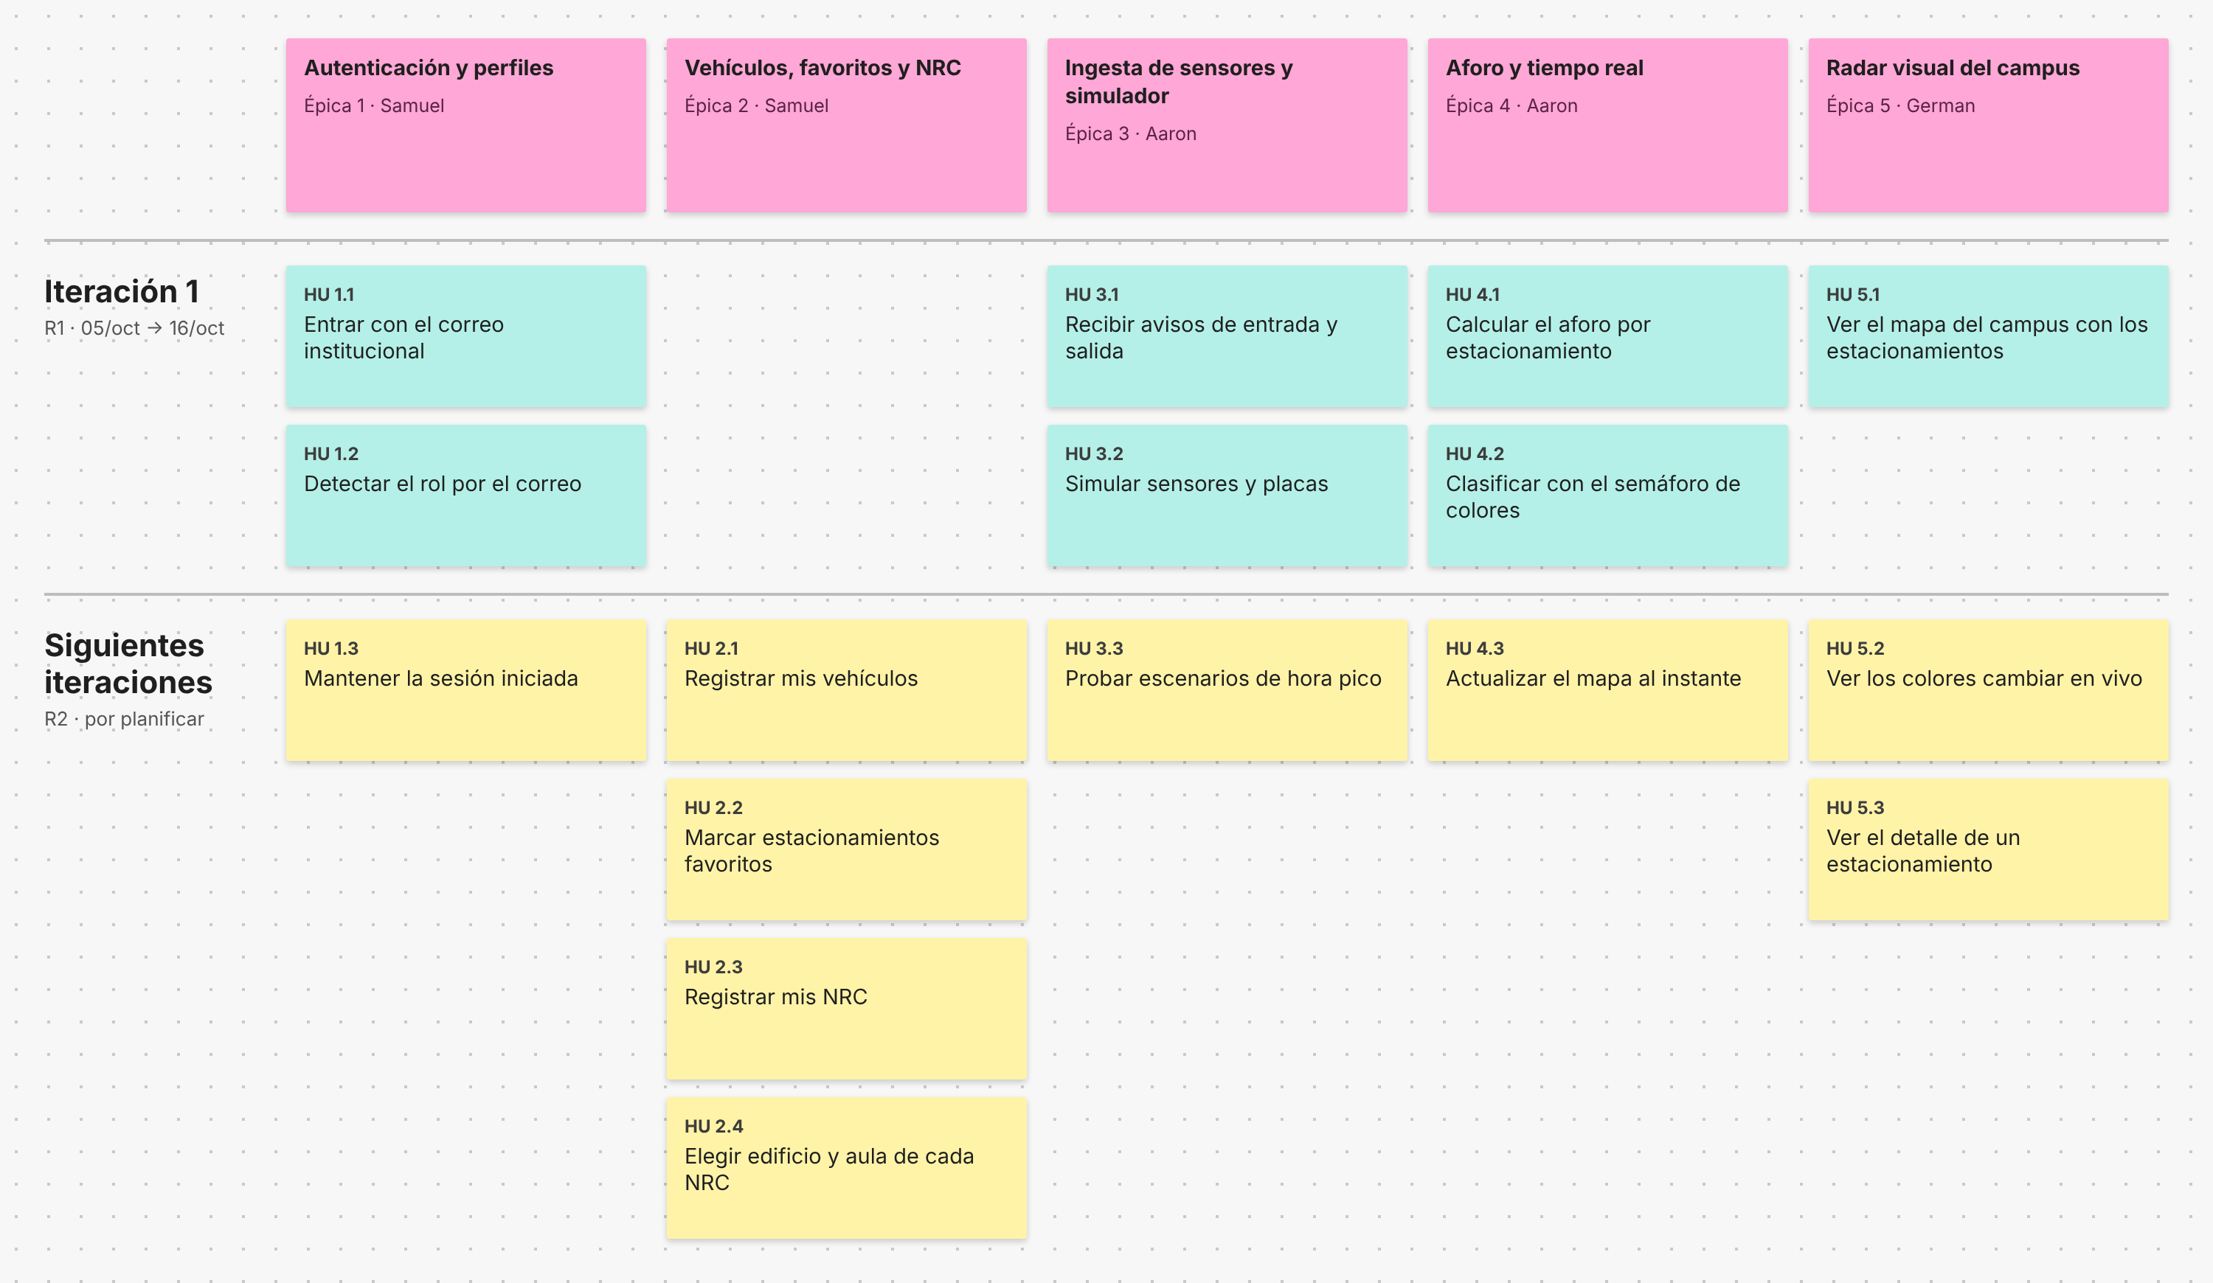
Figura 1. Mapa de Historias de Usuario (parte 1 de 2): épicas 1 a 5, con la Iteración 1 (R1) y las siguientes iteraciones (R2).
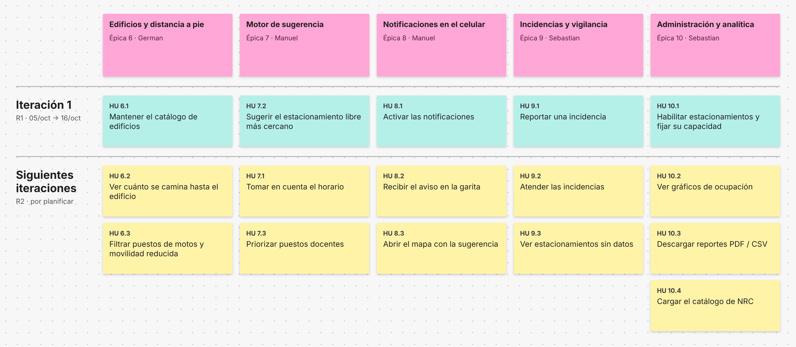
Figura 2. Mapa de Historias de Usuario (parte 2 de 2): épicas 6 a 10, con la Iteración 1 (R1) y las siguientes iteraciones (R2).

2.1 Criterios de Aceptación de la Iteración 1
Cada historia de la Iteración 1 se considera terminada cuando cumple su criterio de aceptación, acordado con el cliente.
HU | Historia de usuario | Criterio de aceptación
1.1 | Entrar con el correo de la UCAB | Quien usa un correo @est.ucab.edu.ve o @ucab.edu.ve entra al sistema y ve el mapa. Con cualquier otro correo, el sistema no lo deja entrar y le explica por qué.
1.2 | Detectar si es estudiante o profesor | Quien entra con un correo @est.ucab.edu.ve queda registrado como estudiante y quien entra con @ucab.edu.ve, como profesor. El rol se muestra en su perfil.
3.1 | Recibir avisos de entrada y salida | Cada entrada o salida de un carro queda registrada con el estacionamiento, el tipo de movimiento y la hora.
3.2 | Simular sensores y placas | Desde el panel de pruebas se puede simular la entrada o salida de un carro en cualquier estacionamiento y la lectura de una placa en la garita; el sistema reacciona igual que con un aviso real.
4.1 | Calcular los puestos libres | Cuando entra un carro, los puestos libres bajan en uno; cuando sale, suben en uno. Nunca hay menos de cero puestos libres ni más que la capacidad del estacionamiento.
4.2 | Mostrar el semáforo de ocupación | Cada estacionamiento se muestra en verde (menos de 50% ocupado), amarillo (de 50% a menos de 80%), naranja (de 80% a menos de 95%) o rojo (95% o más).
5.1 | Ver el mapa del campus | Al entrar se ve el mapa del campus Montalbán con todos los estacionamientos dibujados y con su nombre, tanto en el computador como en el celular.
6.1 | Mantener el catálogo de edificios | El administrador puede agregar, modificar o quitar edificios del campus, y esa lista es la que ve el usuario cuando elige el edificio de una materia.
7.2 | Sugerir el estacionamiento más cercano | El usuario elige el edificio al que va y el sistema le sugiere el estacionamiento con puestos libres más cercano a ese edificio, sin tomar en cuenta todavía su horario.
8.1 | Activar las notificaciones | Al iniciar sesión, el sistema pide permiso para enviar notificaciones. Si el usuario acepta, recibe una notificación de prueba; si no acepta, puede activarlas después desde su perfil.
9.1 | Reportar una incidencia | El conductor elige el estacionamiento y el tipo de problema (batería descargada, conos atravesados o vehículo mal estacionado) y envía el reporte, que queda registrado con la hora y como pendiente.
10.1 | Habilitar estacionamientos y fijar su capacidad | El administrador puede cambiar la capacidad de un estacionamiento o desactivarlo. Los puestos libres se calculan con la nueva capacidad y un estacionamiento desactivado no se sugiere.
Tabla 2. Criterios de aceptación de las historias de la Iteración 1.

3. Restricciones
• El producto solo cubre el Campus Montalbán de la Universidad Católica Andrés Bello (UCAB), en Caracas.
• El producto solo lo puede usar la comunidad UCAB (estudiantes, profesores y personal), entrando con su correo institucional (@est.ucab.edu.ve o @ucab.edu.ve).
• El acceso al producto es únicamente mediante navegador web; no habrá aplicación móvil.
• Los sensores de los accesos y el lector de placas de la garita se simulan por software, porque la UCAB no ha confirmado su acceso.
• El radar muestra la ocupación de cada estacionamiento completo, no la de cada puesto individual.
• El catálogo de NRC solo incluye la Escuela de Ingeniería. El aula de cada NRC la indica el usuario, eligiendo el edificio de una lista.
• Se utilizarán herramientas y servicios que no generen costos adicionales para el proyecto.

4. Rangos de Calidad
• El mapa debe cargar y actualizarse en pocos segundos, para que el conductor decida antes de llegar al campus.
• La información debe entenderse de un vistazo, utilizando los colores del semáforo y un lenguaje claro.
• El sistema debe ser ejecutable en cualquier navegador web moderno, tanto en computador como en celular.
• Si un sensor falla, el sistema debe ocultar solo ese estacionamiento y seguir funcionando con los demás.
• El sistema debe ser seguro con los datos: las placas y los vehículos solo los puede ver su dueño y el personal autorizado.
• El sistema debe funcionar bien aunque muchas personas lo usen a la vez en las horas de más movimiento.

5. Plan de Trabajo de la Primera Iteración
El plan de la Iteración 1 está organizado en las cuatro etapas del proyecto: Inicio, Planificación, Ejecución, y Seguimiento y Control. La Tabla 3 muestra las historias de usuario de la etapa de Ejecución, con su responsable y sus fechas; la Tabla 4 muestra las tareas de gestión de las demás etapas.
Responsable | Tarea | Inicio | Fin
Samuel Goncalves | HU 1.1 Entrar con el correo de la UCAB | 05/10/2026 | 09/10/2026
Samuel Goncalves | HU 1.2 Detectar si es estudiante o profesor | 12/10/2026 | 16/10/2026
Aaron Zarraga | HU 3.1 Recibir avisos de entrada y salida | 05/10/2026 | 09/10/2026
Aaron Zarraga | HU 3.2 Simular sensores y placas | 05/10/2026 | 09/10/2026
Aaron Zarraga | HU 4.1 Calcular los puestos libres de cada estacionamiento | 12/10/2026 | 16/10/2026
Aaron Zarraga | HU 4.2 Mostrar el semáforo de ocupación | 12/10/2026 | 16/10/2026
German Alfonzo | HU 5.1 Ver el mapa del campus con los estacionamientos | 05/10/2026 | 09/10/2026
German Alfonzo | HU 6.1 Mantener el catálogo de edificios UCAB | 12/10/2026 | 16/10/2026
Manuel Rosales | HU 8.1 Activar las notificaciones | 05/10/2026 | 09/10/2026
Manuel Rosales | HU 7.2 Sugerir el estacionamiento libre más cercano (sin horario todavía) | 12/10/2026 | 16/10/2026
Sebastian Moreno | HU 10.1 Habilitar, inhabilitar y fijar la capacidad de los estacionamientos | 05/10/2026 | 09/10/2026
Sebastian Moreno | HU 9.1 Reportar una incidencia | 12/10/2026 | 16/10/2026
Tabla 3. Historias de usuario de la Iteración 1 (etapa de Ejecución).
Etapa | Tarea | Inicio | Fin
Inicio | Definición del alcance del proyecto | 29/09/2026 | 30/09/2026
Inicio | Identificación de stakeholders | 29/09/2026 | 30/09/2026
Inicio | Conformación del equipo y reparto de épicas | 29/09/2026 | 29/09/2026
Planificación | Mapa de Impacto | 29/09/2026 | 04/10/2026
Planificación | Mapa de Historias de Usuario (R1 y R2) | 29/09/2026 | 04/10/2026
Planificación | Criterios de aceptación de la Iteración 1 | 04/10/2026 | 04/10/2026
Planificación | Sesión de planificación de la Iteración 1 | 04/10/2026 | 04/10/2026
Planificación | Preparación de las herramientas del equipo | 04/10/2026 | 05/10/2026
Seguimiento y Control | Reuniones de seguimiento semanales del equipo | 05/10/2026 | 16/10/2026
Seguimiento y Control | Monitoreo del cronograma y control de riesgos | 05/10/2026 | 16/10/2026
Seguimiento y Control | Control de calidad de las historias terminadas | 12/10/2026 | 16/10/2026
Seguimiento y Control | Cierre de la Iteración 1 y retrospectiva | 16/10/2026 | 16/10/2026
Tabla 4. Tareas de gestión del proyecto por etapa.
Para el plan de trabajo usamos Trello, una herramienta de planificación. El tablero tiene una lista por cada etapa del proyecto y cada tarea es una tarjeta con su responsable, sus fechas y su lista de verificación. El tablero es público: se puede ver sin pedir autorización.
Enlace al tablero de Trello: https://trello.com/invite/b/6ac2c21ec8be5977a37282c3/ATTI7e9359d5a69b8c8922b7bdbd3ba9d5a12ED21047/radar-de-estacionamientos-sprint-1

Captura del tablero de Trello:
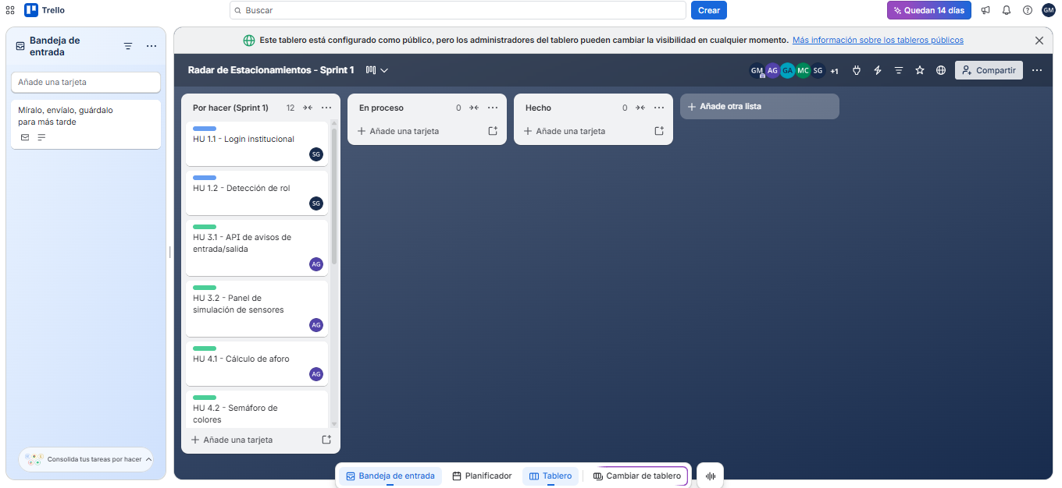
Figura 3. Tablero de Trello de la Iteración 1.

